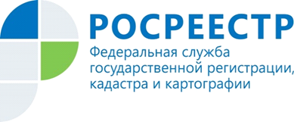

Управление Росреестра по Костромской области информирует, что 12 мая 2022 будет проведена «горячая линия» по теме: «Возврат излишне или ошибочно уплаченной госпошлины».
По актуальным вопросам граждане могут обратиться с 11.00 до 13.00 часов по телефону 8 (4942) 64-56-32 - к начальнику отдела финансово-экономического обеспечения, эксплуатации информационных систем, технических средств и каналов связи Степановой Юлии Юрьевне.

С уважением,
Управление Росреестра по Костромской области
тел. 8(4942) 64-56-58
E-MAIL: 44_upr@rosreestr.ru

